Off-line maskin- og robotprogrammør søges

Skovsager Group (NMF Industries) er i hastig udvikling og søger derfor en programmør. Du kommer til at indgå i et dygtigt og engageret team i en veletableret produktionsvirksomhed med mange års erfaring med fleksible og professionelle løsninger inden for plade- og rørbearbejdning til vind- bygnings- og maskinindustrien.

Jobbet
- Du skal være med til at sikre vi får udnyttet vores automatiserede løsninger optimalt og hele tiden sikre maskiner har så høj driftstid som muligt.
- Du skal være med til at identificere emner som med fordel kan køres på vores automatiserede udstyr
- Du vil være en snitflade mellem teknik, salg, og produktion.
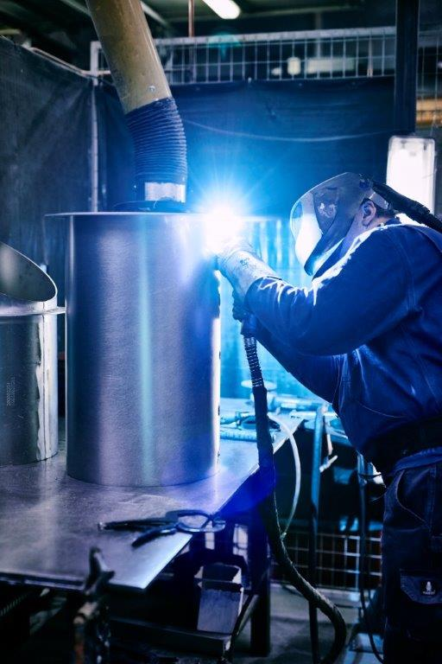
Opgave
- Programmere On og Offline
- Sikre viden og programmer i programmeringsgruppe er opdateret og kendt
- Identificere og flytte emner fra manuelle til automatiserede processer
- Deltage ved implementering af automatiseret udstyr ved NMF (DK, CH)
Erfaring
- Du har kendskab til både on- og off-line programmering f.eks. af svejserobotter, kantpresser, laserskære, stansemaskiner
- Du har kendskab til og gerne erfaring med 3D Tegneprogram
- Du har kendskab til metalbearbejdning
Kvalifikationer
- Du har opnået erfaring via dit daglige arbejde med programmering
- Du har sandsynligvis en teoretisk teknisk uddannelse på tekniker niveau (maskintekniker, teknolog, ingeniør)
VI TILBYDER
En spændende stilling i en udviklingsorienteret virksomhed, hvor du får gode muligheder for at forme din hverdag og fremtid. Du bliver en del af et professionel team i et uformelt miljø, hvor positivitet og nye initiativer værdsættes. Løn efter kvalifikationer.
ER DU KLAR TIL AF GRIBE MULIGHEDEN
Så send en motiveret ansøgning med CV til e-mail ljo@nmf.dk. Har du spørgsmål vedrørende stillingen er du velkommen til at kontakte Teknisk chef Leif Jørgensen på mobil +45 93 99 92 93
Tiltrædelse snarest muligt, men vi venter gerne på den helt rigtige – ansøgninger evalueres løbende.

NMF Industries er en familieejet virksomhed, som siden 1999 har oparbejdet stor erfaring inden for pladebearbejdning af stål og aluminium. Det er en naturlig del af vores virksomhedskultur at være en seriøs og stabil underleverandør, som skaber størst mulig værdi for vores kunder. Vi stræber efter at levere en høj og ensartet kvalitet til den ønskede leveringstid.

At vi er familieejet betyder, at ejerne er med i den daglige drift af virksomheden, og at der ikke er langt fra beslutning til handling. Det vigtigste for os er, at vores kunder oplever os som en betroet samarbejdspartner. Flere at vores kunder har vi således haft et tæt samarbejde med siden virksomhedens start.

NMF Industries er en del af Skovsager Group.

